**Esame - 16 Luglio 2018**

|  |  |
| --- | --- |
| **Cognome** |  |
| **Nome** |  |
| **Matricola** |  |

##### Tempo complessivo a disposizione per lo svolgimento: 2 ore

***Si usi lo spazio bianco dopo ogni esercizio per la risoluzione***

|  |  |  |  |
| --- | --- | --- | --- |
| **E1** | **E2** | **Quesiti** | **Lab** |
|  |  |  |  |

## Esercizio 1 (7 punti)

Si consideri il grafo A. I link sono bidirezionali e simmetrici, tranne il link F-E, la cui direzione è indicata in figura. Il costo di attraversamento è indicato accanto ad ogni link. Si chiede di calcolare l’albero dei cammini minimi con sorgente nel nodo A e destinazioni tutti gli altri nodi del grafo. In particolare, si chiede di:

1. Indicare il valore di aggiornamento delle etichette nelle tabelle del grafo A secondo l’algoritmo dei cammini minimi più efficiente per il grafo raffigurato. *NB: Se un nodo viene considerato ad uno specifico step, ma il valore della sua etichetta non viene aggiornato, si ripeta il valore dell’etichetta allo step precedente.*
2. Disegnare sul grafo A l’albero dei cammini minimi considerato, indicando il verso di percorrenza dei link
3. Disegnare sul grafo B l’albero dei cammini minimi con il vincolo che i cammini dalla sorgente a ciascuna destinazione abbiano un numero di hop non superiore a 3. *NB: Si motivi la risposta.*





Occorre considerare le etichette dello step 4 (0,1,2,3) e controllare se ogni nodo sia raggiunto con al massimo 3 hop

## Esercizio 2 (7 punti)

Sia data la rete in figura in cui sono indicati i nodi, operanti in modalità Store & Forward, ed i link, con le rispettive capacità e tempi di propagazione. Al tempo t=0, la coda del nodo A ha 4 pacchetti, diretti rispettivamente a: G, G, F, F, mentre la coda del nodo B ha 2 pacchetti, diretti rispettivamente a: E, E. Le lunghezze dei pacchetti sono LG = 200 [kbit], LF = 100 [kbit] e LE = 400 [kbit] per i pacchetti diretti rispettivamente ai nodi G, F ed E.



Si chiede di:

1. Indicare gli istanti di arrivo a destinazione dei pacchetti inviati dal solo nodo A.
2. Il rate medio sperimentato dal nodo A al nodo G con l’invio dei due pacchetti.
3. Il rate medio tra il nodo A e in nodo G con un protocollo ARQ di tipo Stop & Wait, con ACK di lunghezza pari a quella dei pacchetti inviati.

SOLUZIONE

1)



2)

3)

## Esercizio 3 (4 punti)

Una connessione TCP tra due host A e B è caratterizzata dai seguenti parametri:

* header trascurabili;
* link bidirezionali e simmetrici;
* MSS = 1 kbyte;
* lunghezza degli ACK e dei segmenti di apertura, LACK = MSS / 2;
* RCWND = 6 MSS e SSTHRESH = 3 MSS;
* ritardo di propagazione, τ = 5 ms e capacità del collegamento, C = 8 Mb/s
* valore del Time-Out= 10 RTT

Si risponda ai seguenti quesiti:

1. Dire se la trasmissione sul link diventa mai continua; in caso affermativo, trovare il tempo oltre cui la trasmissione sul link diventa continua.
2. Trovare il tempo di trasferimento di un file di 40 kbyte da A a B, ipotizzando che gli ultimi due segmenti in trasmissione vengano persi.

SOLUZIONE

La finestra non diventa mai continua perché RCWND < Wcont

F = 40 MSS

## Domande (8 punti)

**Q1**

|  |  |
| --- | --- |
|  | Indirizzo/Netmask |
| Rete A | 131.175.18.0/26 |
| Rete B | 131.175.18.64/26 |
| Rete C | 192.168.x.x/24 |
| Rete D | 131.175.18.128/27 |
| Rete E | 131.175.18.160/27 |



Nella rete in figura sono rappresentati 4 router con la possibilità di attivare la funzionalità di NAT/PortForwarding e 5 sottoreti IP con le seguenti caratteristiche:

* Rete A: rete pubblica con 56 host
* Rete B: rete pubblica con 50 host
* Rete C: intranet privata con 60 host
* Rete D: rete pubblica con 30 host
* Rete E: rete pubblica con 25 host

Considerando il pool di indirizzo fornito, 131.175.18.0/24, si indichi l’assegnamento di indirizzo di rete e netmask per ciascuna rete, minimizzando lo spreco di indirizzi (*NB: non occorre indicare gli indirizzi assegnati ai collegamenti punto-punto*)

**Q2**

Un router ha le seguenti interfacce e tabella di routing. Riceve i pacchetti con destinazione, dimensioni e “Don’t Fragment” bit indicati sotto. Si dica per ciascuno di essi come si comporta il router: 1) azione (inoltro diretto, indiretto, etc.), 2) interfaccia di uscita, 3) eventuale riga della tabella, 4) eventuale motivazione pacchetto scartato

Eth0 - Address: 131.175.21.254 – Netmask: 255.255.255.128 – MTU: 1500 B

Eth1: Address: 131.175.20.126 – Netmask: 255.255.255.128 – MTU: 1000 B

|  |  |  |
| --- | --- | --- |
| Network | Netmask | Next-hop |
| 131.175.70.0 | 255.255.254.0 | 131.175.21.133 |
| 131.175.71.128 | 255.255.255.128 | 131.175.21.145 |
| 131.175.72.0 | 255.255.254.0 | 131.175.20.5 |
| 0.0.0.0 | 0.0.0.0 | 131.175.20.1 |

**131.175.21.123 (1200B, D=1) da Eth1 131.175.73.72 (1200B, D=0) da Eth0**

Sarebbe INDIRETTO, riga 4, Eth1, ma INDIRETTO, riga 3, Eth1

L > MLU e D=1, quindi

SCARTATO

**131.175.71.132 (1000B, D=1) da Eth1 131.175.20.126 (500B, D=1) da Eth1**

INDIRETTO, riga 2, Eth0 Inoltro livelli superiori perché

Destinazione = IP router

**Q3**

Nella figura sono rappresentati degli scambi di comandi http con cookies tra un client e due http server di due domini diversi. Sono altresì indicati il contenuto del Cookie Database del client e un riquadro sotto ogni scambio che contiene un estratto del messaggio http inviato. Il riquadro riporta: 1) tipo di messaggio http e 2) contenuto della riga dell’header http relativa ai cookies (indicata con cl:).

Si chiede di:

* Aggiornare quando opportuno il contenuto del Cookie Database del client compilando la riga vuota
* Riempire i riquadri sotto i messaggi con le informazioni opportune

Si assuma che il cookie relativo al dominio domA sia uguale a 9999.



## 4 – Laboratorio (6 punti)

Si consideri la rete in figura

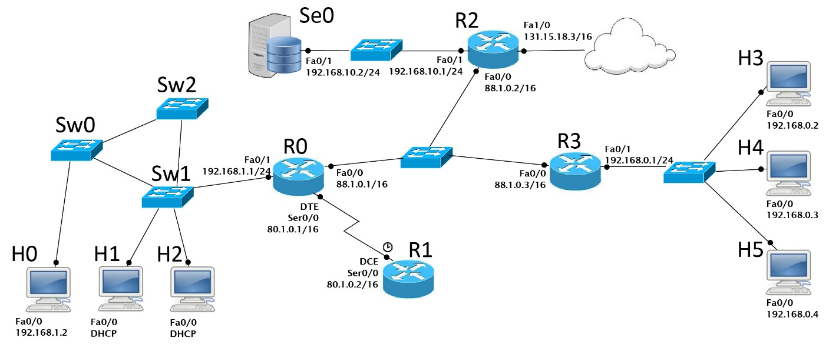

**Attenzione:**

* **Indirizzi IP e gateway sono già stati configurati per i 6 host.**
* **Le interfacce dei router R1, R2 e R3 sono già state configurate ed attivate come in figura.**
* **Le reti /24 sono reti private**
* **Indicare sempre prima del comando il prompt visualizzato dal sistema, prestando attenzione alla modalità di partenza in ciascuna richiesta**

**Q1)** Configurare ed attivare l’interfaccia seriale Ser0/0 del router **R0** assumendo un collegamento a 15.5 Mbit/s.

R0> enable

R0# configure terminal

R0(config)# interface Ser0/0

R0(config-if)# ip address 80.1.0.1 255.255.0.0

R0(config-if)# clock rate 15500000

R0(config-if)# no shutdown

**Q2)** Configurare il routing statico sul router **R3** in modo che possa raggiungere tutte le reti pubbliche e internet, minimizzando il numero di regole necessarie.

R3(config)# ip route 80.1.0.0 255.255.0.0 88.1.0.1

R3(config)#ip route 0.0.0.0 0.0.0.0 88.1.0.2

**Q3)** Configurare il NAT sul router **R0** permettendo agli indirizzi con NET_ID compreso tra 1 e 127 della rete privata di raggiungere Internet tramite l’interfaccia più opportuna. Assegnare LIST_NUM=9 alla lista di indirizzi a cui sarà permesso il NAT.

R0(config)# interface Fa0/1

R0(config-if)# ip nat inside

R0(config-if)# exit

R0(config)#interface Fa0/0

R0(config-if)# ip nat outside

R0(config-if)# exit

R0(config)#access-list 9 permit 192.168.1.0 0.0.0.127

R0(config)#ip nat inside source list 9 interface Fa0/0 overload